Уважаемые граждане!

Просим вас прочесть памятку, ознакомить с ней родных и близких

Информация к размышлению. В 1994 году с использованием огнестрельного оружия и взрывчатых веществ в России было совершено около 17 тысяч преступлений. По оценкам экспертов, у граждан России на начало 1995 года было на руках около 300 ты- сяч стволов незарегистрированного оружия. Сейчас это количество многократно возросло. Человек, даже штатский, может оказаться под градом пуль по самым разным причинам: криминальным, политическим, военным. Эта ситуация в последние годы стала частой не только в традиционно «горячих» регионах планеты, но даже в благополучной прежде Европе, в нашей стране, в том числе и в Крас-
ноярском крае.
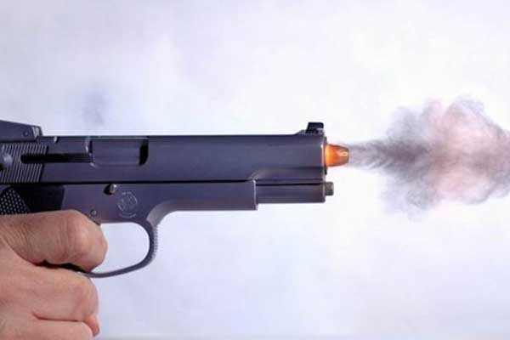

Что делать, если перестрелка застала вас на улице? Специалисты, не шутя, советуют:
если вы попали в уличную перестрелку, луч- ше всего, не боясь испортить костюмчик, сра- зу залечь. В противном случае его могут ис- портить, но уже вместе с вашей «шкурой». Конечно, «лучше испачкаться грязью, чем своей кровью».
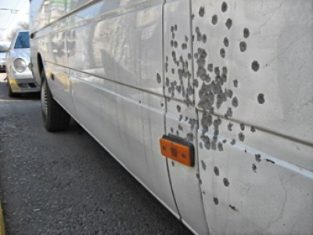

А дальше? После того, как вы легли, надо немедленно осмотреться – не для того, чтобы знать, кто стреляет, а чтобы найти возможно- сти укрытия.
Укрытием может стать выступ здания, каменные ступени крыльца, фонтан, памят- ник, чугунное основание фонарного столба, кирпичный столб забора, канава, даже бетон- ная урна или бордюрный камень.
Часто в зарубежных фильмах-боевиках мы видим, как полицейские укрываются за автомобилем. Прячась за автомобилем, надо учитывать, что металл всё же тонок, колёса – резина с воздухом, а в баке – горючее, кото- рое может вспыхнуть от трассирующей пули.
В любом случае надо исходить из того, что даже самое плохое укрытие куда надёж- нее, чем вовсе никакого.
Бывают ситуации, в которых безопаснее скользнуть за угол дома или в подворотню, в подъезд. В некоторых случаях рационально даже разбить окно и впрыгнуть в любую квартиру первого этажа. Идеальным местом спасения можно считать подземный переход. Во время перестрелки к нему и по ступеням следует пробираться ползком. При этом нуж- но учитывать опасность вызвать огонь на себя из-за передвижения. Особенно опасно открыто бежать – стреляющие могут принять вас за противника.
Во время перестрелки надо иметь в виду, что не менее опасен рикошет.
Увы, рикошетом пуля убивает ничуть не реже, особенно в бетонных домах, где, за- летев в комнату, она может срикошетить от стен и потолка не один раз. По этой причине нельзя находиться в комнатах с окнами. Оши- бочно полагать, что если вы находитесь ниже уровня подоконника, то вы в безопасности.
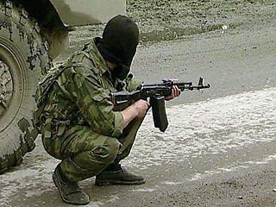

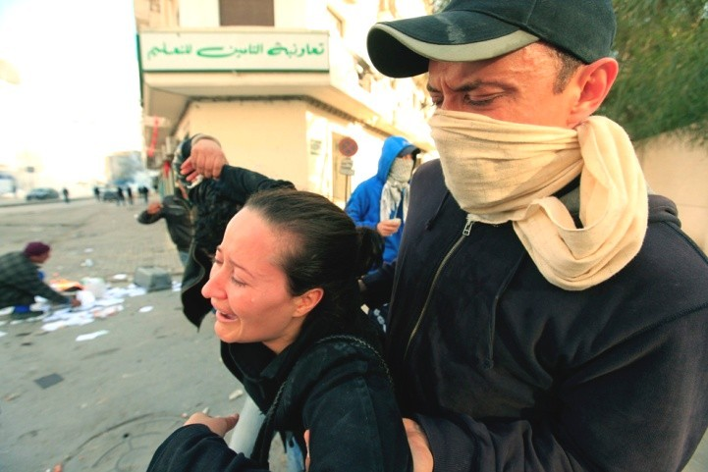
Во время вертикальной перестрелки, когда стреляют с чердака или из окна дома, рекомендуется укрыться в ванной комнате и лечь там на пол или в ванну. Находясь дома в укрытии, надо следить за возможным появле- нием дыма или огня. Каждая 3-5-я пуля бое- вого заряда пулемёта или автомата обычно трассирующая, поэтому риск пожара очень высок. Если начался пожар, а стрельба пре- кратилась, квартиру надо немедленно полз- ком покинуть, закрывая по пути за собой все двери (сквозняки усиливают горение). В подъезде следует укрыться подальше от окон, лучше в нише.
Если стреляют даже далеко от вашего дома, опасно подходить к окнам, а тем более выглядывать с балкона: шальная пуля слиш- ком часто оправдывает своё название.
В ситуациях, когда свистят пули, не может быть однозначных рекомендаций. Решение надо принимать на месте в зави- симости от обстановки.
Мы приняли на себя ответственность за обеспе- чение безопасности людей, попавших в экстремальные условия, и, видит Бог, мы сделаем для этого всё возможное...

С. Шойгу

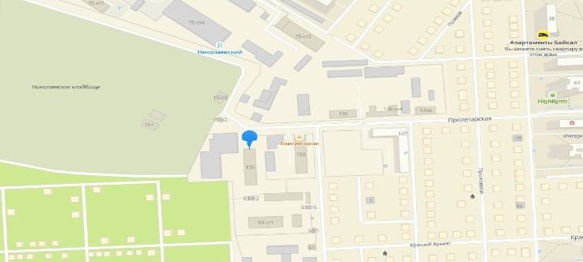

Краевое государственное казённое образо- вательное учреждение ДПО «Институт регио- нальной безопасности» находится по адресу: 660100, г. Красноярск, ул. Пролетарская, 155.
(391) 229-74-74

ЕСЛИ ВЫ ПОПАЛИ
В РАЙОН ПЕРЕСТРЕЛКИ

г. Красноярск 2022

